Тема урока:
Ударение (общее представление) Способы выделения ударения. Словообразующая роль ударения. Графическое обозначение ударения.

Цель: совершенствовать знания о понятии « ударение», выделять ударный слог в слове, показать зависимость смысла слова от ударения; развивать внимание, умение делать выводы.
УУД познавательные:
Организовать деятельность детей:
- умению ставить ударение в словах, учить доказывать правильность своего выбора; применять на практике, полученные на уроке знания;
- по открытию случаев, когда ударение не ставится;
- «открытию» понятий «ударный» и « безударный» слог,
Личностные:
- способствовать развитию речи учащихся: обогащение и усложнение словарного запаса;
- способствовать овладению основными способами мыслительной деятельности учащихся (учить анализировать, выделять главное, сравнивать, строить аналогии, делать вывод);
Регулятивные:
- выполнение пробного учебного действия, фиксирование в нем индивидуального затруднения,
- волевая саморегуляция в ситуации затруднения,
- познавательная инициатива.
Коммуникативные:
- учебное сотрудничество с учителем и сверстниками, достижение договоренностей и согласование общего вывода.
Планируемые результаты:
Учащиеся научатся:
- ставить ударение в словах,
- узнают что такое «ударение», «ударный и безударный слоги»,
- узнают случаи, когда ударение не ставится,
Оборудование:
- для учителя: конспект урока, мультимедийная презентация, распечатанные слова
- для детей: тетрадь, учебник, самоклеящийся листик.
ХОД УРОКА
1.Организационный момент
1

Откройте тетради.
- Я тетрадочку открою
Под наклоном положу
Я, друзья, от вас не скрою
Ручку правильно держу!
Сяду прямо не согнусь
За работу я возьмусь!
Проверяют готовность к уроку и правильную посадку при письме.
-Запишите:
___(число)_________.
Классная работа.
Слайд 2
3 .Постановка целей и задач урока.
- Послушайте внимательно сказку и скажите, какая тема нашего урока.
Слайд 3
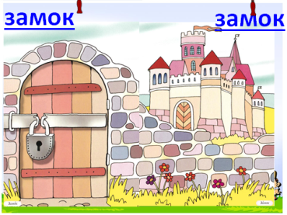
Волшебник ударение
Собрались однажды слова на совет, стали говорить, какие они полезные и значимые. Но забыли слова пригласить на свой совет Ударение. И оно очень обиделось. Когда слова стали выступать, Ударение вдруг выскочило откуда-то и закричало:
– Что вы без меня значите? Если захочу, возьму и изменю значение у части из вас!
Слова, конечно, не поверили. Вышел вперёд Замóк и сказал:
– Я тебя не боюсь, я такой сильный и тяжелый, что справлюсь с каким-то Ударением. Ведь Ударение – это же просто черточка! Ударение рассердилось и вдруг перепрыгнуло с последнего слога на первый, и исчез Замóк, а возник Зáмок. Видят слова, что дело плохо – не обойтись им без Ударения! Отвели ему почётное место на своём собрании и с тех пор относятся к Ударению с большим уважением.
2

- Кто может назвать тему нашего урока?

Слайд 4
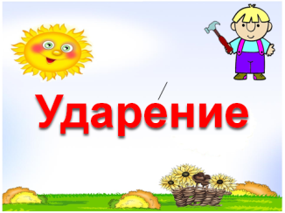
- Сегодня мы с вами будем исследовать ударение.
4.Минутка чистописания.
- С какой буквы начинается слово ударение? (у)
- Давайте повторим, как пишется строчная буква у.
у у у у у у
- А теперь красиво напишем слово ударение
(Записывают несколько раз слово - ударение)
- Разделите слово на слоги. ( у-да-ре-ни-е)
- Сколько в нём слогов? ( 5 )
- Как проверить сколько в слове слогов? (Ск. в слове гласных, столько и слогов)
- А теперь разделите слово на слоги для переноса. (уда-ре-ние)

5. Изучение нового материала.
-Итак, ребята, переходим к изучению нового материала.
1) План работы.
Слайд 5
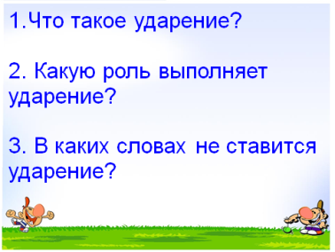

3

Узнаем, для чего же нужно ударение, какова его роль. Выясним, в каких словах не ставится ударение. Ваша задача быть внимательными и ничего интересного не пропустить.
2) Восприятие нового материала
- Так что же такое ударение?
Слайд 6 -7, 8
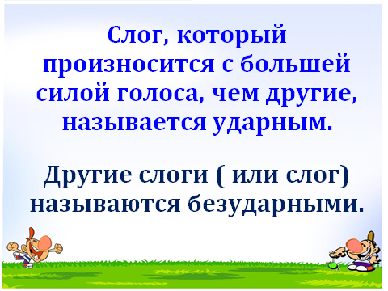
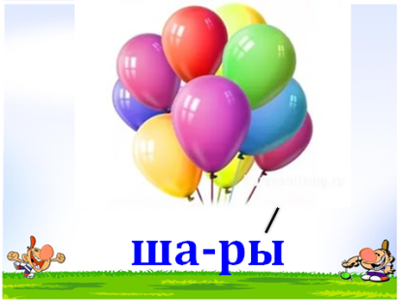
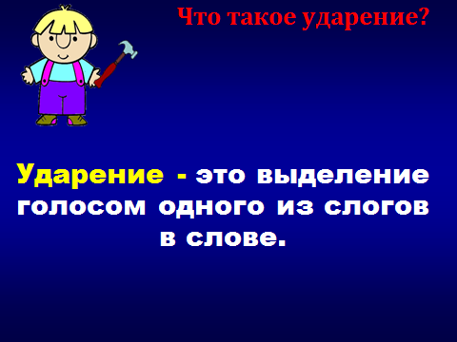
(Ударение падает на 2 слог на букву ы)
3) Работа с учебником.
- А теперь откройте учебник на стр. 39 и прочитайте это правило внизу в учебнике.
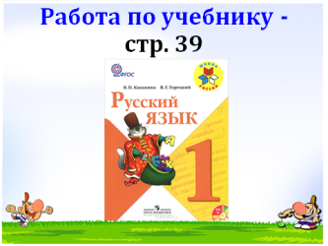
Слайд 9

- Давайте хором повторим правило.
- Кто запомнил, что такое ударение?
(Ударение – это выделение в слове голосом одного из слогов.)
- Какой слог ударный, а какой безударный?

(Слог, кот. произносится в слове с большей силой голоса, чем другие, называется ударным. Другие слоги (или слог), наз-ся безударными)

4
- Откройте стр. 41 упр.4. Прочитайте задание. Что нужно сделать?
Соловей, тетерев, синица.
(Ударение играет важную роль, так как благодаря ему мы можем различать слова.)
Физминутка
6. Первичное закрепление.
Давайте потренируемся ставить ударение. Произнесите слова, выделяя голосом ударение.
Слайд 10
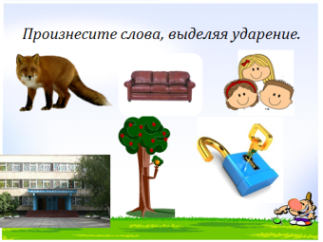
1) Работа в тетради
Лиса, диван, дети, школа, дерево, замок.
- Какой слог ударный, а какой безударный.
ФИЗМИНУТКА
На дверях висит замок, (сомкнуть руки в “замочек”)
Кто открыть его не смог? (вытянуть руки с “замочком” вперед)
Мы замочком постучали, (постучать “замочком” по столу)
Мы замочек повертели, (повертеть “замочком” вправо-влево)
Мы замочек покрутили, (покрутить “замочком” к себе – от себя)
И открыли! (разомкнуть руки)

- Ребята, что может случиться, если в слове замок поставить ударение на другую букву? (Изменит значение)
- У ударения есть свои секреты..
5
2) Секреты ударения
Слайд 11 – 15
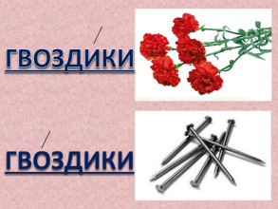
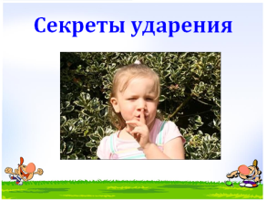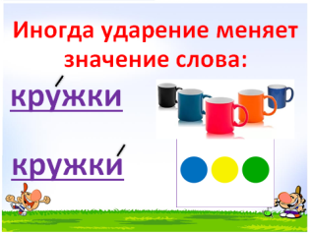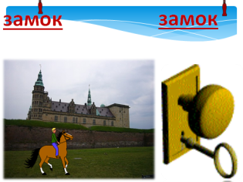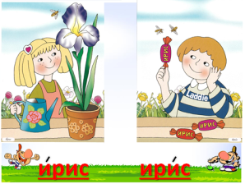

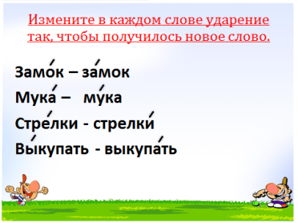
- Измените в каждом слове ударение так, чтобы получилось новое слово.
Слайд 16

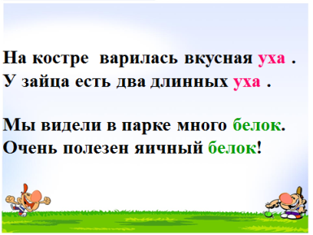
3)Работа в тетради.

Слайд 17

-А теперь давайте запишем предложения и в выделенных словах поставим ударение.
На костре варилась вкусная уха. У зайца есть два длинных уха.
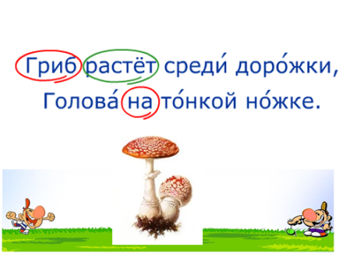
Слайд 18

6
- Прочитайте стихотворение и скажите в каких словах не поставлен знак ударения?

Это следующий секрет ударения.
Слайд 19

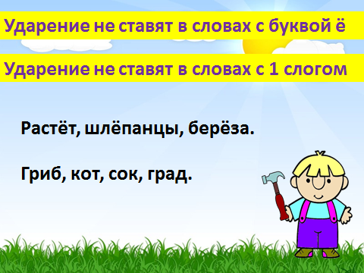
-Знак ударения не ставится над словом из одного слога и над буквой ё.
Слайд 20 (дополнительно)
- Я предлагаю вам слова. В каждом слове спряталось животное или птица. Найди их и напишите эти слова. Надо ли в этих словах ставить ударение? Почему?
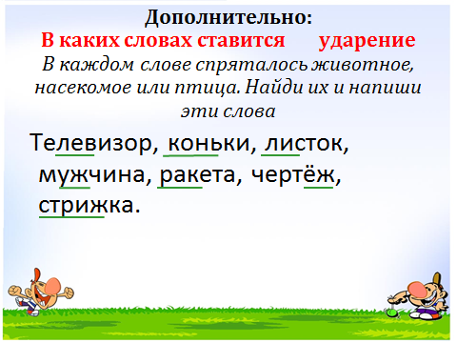

7. Итог урока
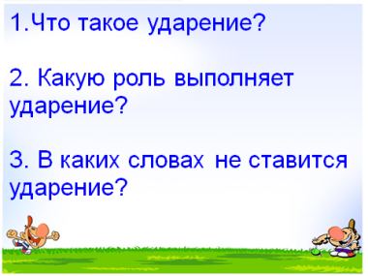
Слайд 21

7
-Что такое ударение? (Выделение в слове голосом одного из слогов).
- Какую роль выполняет ударение? (Важную. Иногда ударение изменяет значение слова.

- В каких словах не ставится ударение? (Над словом из одного слова или буквой ё ударение не ставится)

8. Рефлексия деятельности.
Слайд 22
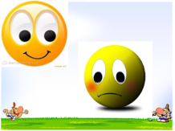

- Нарисуйте весёлый смайлик, кому урок понравился и грустный, кому не понравился.
- Что понравилось? Что запомнилось?
- Спасибо за внимание! Урок окончен.
Слайд 23

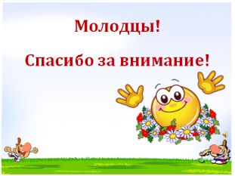

8
Приложение:
лиса
диван
дети
школа
дерево
замок
ударение

Соедини линиями изображения предметов и слова, которые называют эти предметы.

Соедини линиями изображения предметов и слова, которые называют эти предметы.

